2014年10月高等教育自学考试全国统一命题考试
学前教育史试卷
(课程代码00402)
一、单项选择题(本大题共20小题，每小题l分，共20分)
在每小题列出的四个备选项中只有一个是符合题目要求的，请将其选出并将“答题卡”
1．中国古代家庭教育的原则不包括
A.教儿宜早
B.信而勿诳
C.潜移默化[最新年份咨询qq593777558]
D.诵读经书
2．中国古代胎教的方法不包括
A.监督法
B.大劳法
C.小劳法
D.瘦身法
3．中国古代流行最广、影响最大的童蒙读物是宋末王应麟所撰的
A.《百家姓》
B.《千字文》
C.《幼学琼林》
D.《三字经》
4.癸卯学制规定蒙养院课程有游戏、歌谣、谈话和
A.常识
B.图画
C.手技
D.行仪
5．我国1922年制定的学制，确立了学前教育机构在学制系统中作为国民教育第一阶段的
地位。这个学制是
A.癸丑学制[最新年份咨询qq593777558]
B.壬寅学制
C.壬子学制
D.壬戌学制
6．在我国最早介绍蒙台梭利教育思想的是
A.康有为
B.无我
C.志厚
D.恽代英
7.我国教育家蔡元培的“军国民教育“指的是对国民的
A.军事教育
B.体育
C.军事体育
D.国防教育
8．由陈鹤琴创办的实验性质的幼稚园是
A.香山慈幼院
B.湖北幼稚园
C.集美幼稚园
D.鼓楼幼稚园
9．1951年颁布的《关于改革学制的决定》分五部分，为
A.初等教育
B.幼儿教育
C.国民教育
D.中等教育
10．1952年，教育部颁布《幼儿园暂行教学纲要》和
A.《幼儿园教学纲要》
B.《幼儿园工作规程》
C.《幼儿园暂行规程》
D.《幼儿园教育纲要》[本科目答案页面导航：http://zk.ikaoti.cn/zikao.htm]
11．1981年，教育部颁发的将“教学”改为“教育”的文件是
A.《幼儿园教学纲要》
B.《幼儿园工作规程》
C.《幼儿园暂行规程》
D.《幼儿园教育纲要》
12．《幼儿园教育纲要》新增加的教育内容有思想品德和
A.基本动作发展
B.生活卫生习惯
C.语言
D.美工
13．古代希伯来人重视学前教育的原因是
A.幼儿教育非常重要
B.为民族的救亡和传统的继承服务
C.古代希伯来人喜欢幼儿
D.受希腊教育的影响
14．古希腊雅典的学前教育方法注重
A.简练、严厉和服从
B.简练和温情
C.和谐、灵活和温情
D.和谐、灵活和严厉
15．西欧中世纪的儿童观是
A.性善论、生成论
B.性善论、预成论
C.性恶论、预成论
D.生成论、性恶论[最新年份咨询qq593777558]
16．最早对日本学前教育机构做出规定的法规是
A.《教育令》
B.《学制令》
C.《幼儿园保育及设备规程》[本科目答案页面导航：http://zk.ikaoti.cn/zikao.htm]
D.《壬戌学制》
17．在西方教育史上，第一个提出并论述“教育性教学”的教育家是
A.卢梭
B.夸美纽斯
C.柏拉图
D.赫尔巴特[[微信公众号：ikaoti]
18．英国现代保育学校的创始人是
A.麦克米伦姐妹
B.哈多
C.欧文
D.费舍
19．苏联第一部《幼儿园规程》制订于
A.1917年
B.1919年
C.1938年
D.1959年
20．下列属于日本自由主义保育思想家的是
A.谷本富
B.明治天皇
C.井深大[本科目答案页面导航：http://zk.ikaoti.cn/zikao.htm]
D.铃木镇一
二、填空题(本大题共l5小题，每小题l分，共15分)
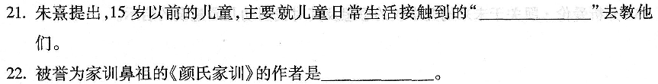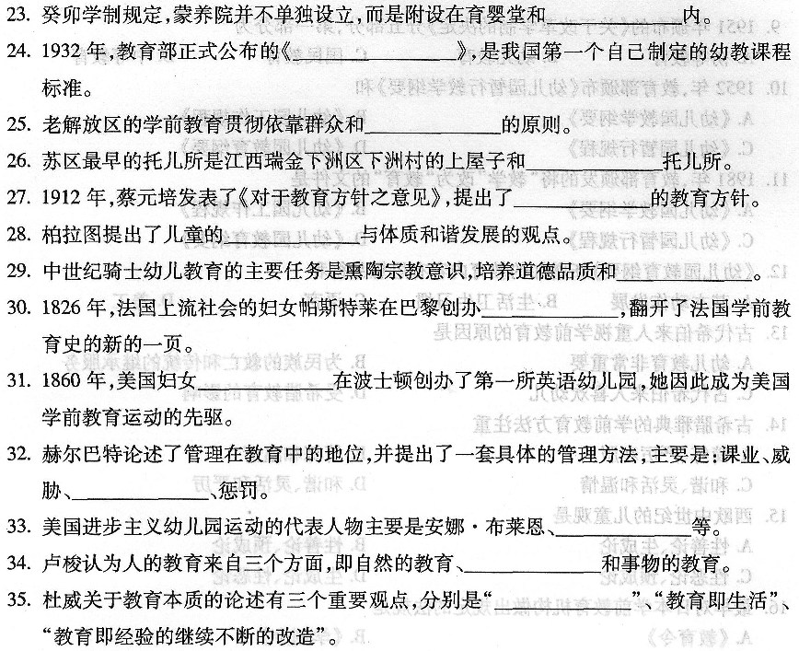三、名词解释题(本大题共4小题，每小题5分，共20分)
36．三母制度
37．《幼儿园管理条例》
38．别劳夫人
39．“恩物”
四、简答题(本大题共3小题，每小题7分，共21分)
40．简述贾谊论太子教育的意义。
41．新中国幼儿园的培养目标是什么?
42．简述法国近代创办的母育学校的特点。
五、论述题(本大题共l小题，每小题l2分，共12分)
43．分析爱伦.凯关于未来幼儿学校的思想及其对我国幼儿园建设的启示。
六、材料分析题(本大题共l小题，共l2分)
44．根据下列材料，分析老解放区托儿所制度产生的社会背景及意义。
[材料]
1934年3月8日《红色中华》载有《托儿曲》，歌词如下：
“劳动妇女真热心，
拿起锄头去春耕，
儿女送给托儿所，
集中力量为了革命战争。
托儿所，革命的家庭，
在这里，创造着新生的人类，
在这里，养育着将来的主人。
从集体的生活中锻炼红色的童婴，
为了新的文化新的世界而斗争!”[[微信公众号：ikaoti]

